第1课时 认识机械效率

1．知道有用功、额外功、总功。
2．理解机械效率，会计算机械效率。

教学重点：理解机械效率。
教学难点：理解机械效率。

多媒体课件、动滑轮、钩码、铁架台、弹簧测力计、刻度尺、细线等。
新课引入
小明家最近买了一处新楼房，家在三楼。想把洗手间、厨房装修一下，需把沙子运到三楼。请同学们根据需要，选择器械帮助小明家解决这个问题，看看哪个小组选的办法最好？
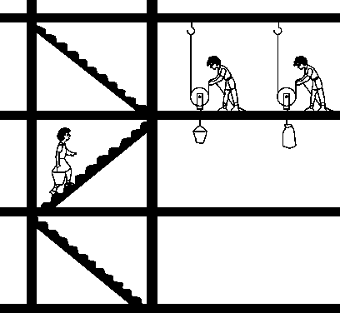
如图所示的三种方法供参考：第1种是人直接提着沙子上楼；第2种是把沙子放进桶里，人通过动滑轮把沙子拉上楼；第3种是把沙子放进质量较小的袋子里，人通过动滑轮把沙子拉上楼。
请学生发表自己的见解，提出各种方案。并对各个方案进行讨论，比较优缺点。
新课教学
探究点一 有用功、额外功和总功
1．结合用动滑轮提升沙子，请同学们观看提沙子过程的视频。思考：
(1)在把沙子从一楼运上三楼的过程中，每种方法中各对哪些物体做了功？
(2)无论他采取哪种方法都必须做的功是他对什么做的功？
(3)在几种不同的方法中他不愿做但又不得不做的功分别是什么？
总结：一般来说，机械对外所做的功为有用功，机械克服自身部件的重力和摩擦力所做的功为额外功，动力对机械所做的功为总功。总功等于有用功与额外功之和。
指出：前面实验中，第三种方法最好，因为第三种方法做的额外功最少，总功最少。
讨论：不使用机械直接提升物体做的功，与使用机械提升物体做的功一样吗？(手拉绳做的功与动滑轮对沙子做的功相等吗？)怎样探究这个问题？
1．设计实验方案：用手通过一只弹簧测力计拉一个动滑轮，沿竖直方向匀速缓慢提起重为G的钩码。
2．为了探究上述问题需要测量的物理量：手对绳的拉力F、手移动的距离s、钩码的重力、钩码上升的高度h。
3．改变钩码的数量，重复上述测量。
4．设计表格，将实验数据填入表中。
次数 | 手的拉力F/N | 手移动距离s/m | 钩码重G/N | 钩码上升高度h/m
1
2
3
5.分析实验数据：
(1)手拉绳所做的功与动滑轮拉钩码所做的功是否相等？
(2)哪一个做的功多一些？
(3)你认为产生这一现象的原因是什么？
学生交流讨论后回答：
(1)不相等。
(2)手拉绳做的功多。
(3)有摩擦，在提起重物时还要提起动滑轮。
探究点二 机械效率
请同学们自学阅读“什么是机械效率”部分相关内容。
组织学生讨论：
(1)机械效率有单位吗？
(2)为什么机械效率没有大于1的？
(3)用小数和百分数来表达机械效率，你认为哪种表达更好？
学生经过讨论回答：机械效率没有单位，总小于1，用百分数表示。
教师讲述：工作中，我们总是希望额外功越少越好；也就是有用功在总功中所占的比例越大越好。在物理学中，用机械效率表示有用功在总功中所占的比例。
机械效率＝×100%；
计算公式：η＝×100%；
三者之间的关系：W_{总}＝W_{有用}＋W_{额外}。
注意：对于实际机械，总是有额外功存在，η＜1。

第五节 机械效率

第1课时 认识机械效率
一、有用功、额外功、总功
1．有用功：为达到目的必须要做的功。
2．额外功：我们不需要但是又不得不做的功。
3．总功：有用功和额外功的总和。
W_{总}＝W_{有用}＋W_{额外}。
二、机械效率
1．有用功与总功的比值叫作机械效率。
2．η＝×100%。
《机械效率》一节主要讲述有用功、额外功、总功
和机械效率等方面的内容。前面我们已经学习了功的基本概念以及功的原理，而引入这些物理概念的目的就在于要研究机械做功的问题。一谈到机械做功就不得不谈到机械效率的问题，所以这节课将更多地与我们的实际生活相联系。我在上课时注重与生活实际相联系，调动学生自主学习的积极性和主动性，激发了学生学习的积极性，教学设计注重体现物理学的价值，提高学生理论联系实际、解决实际问题能力，在教与学过程中促进学生科学的价值观和世界观的形成。

